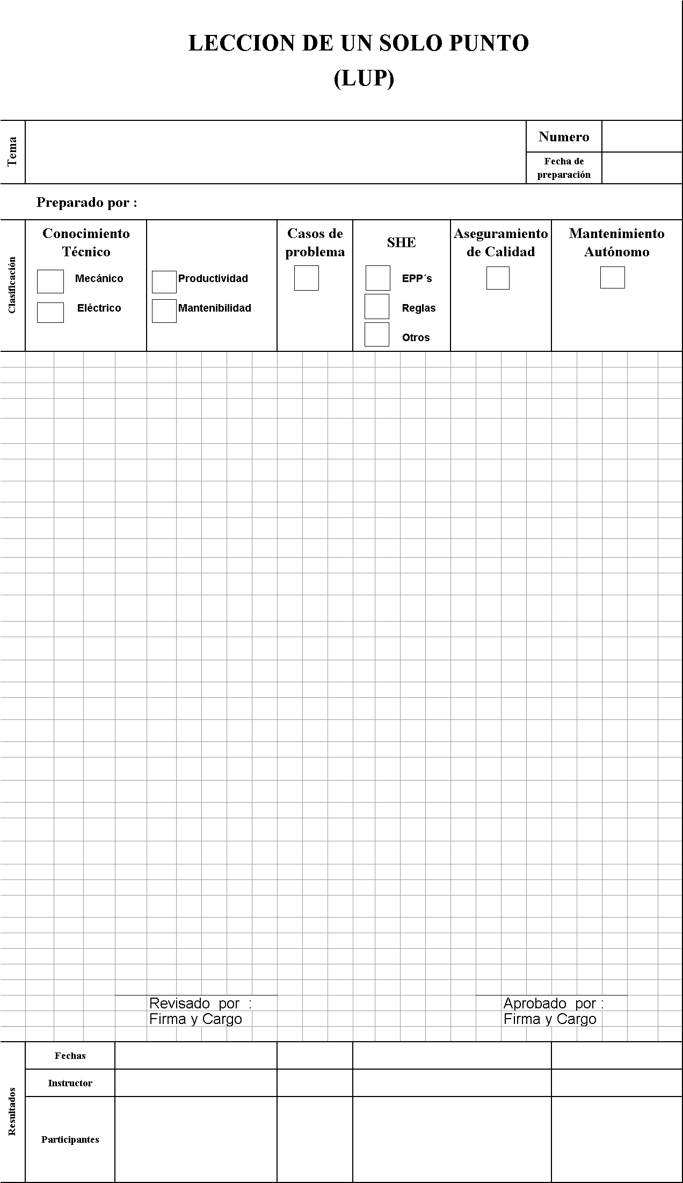

**Tabla 3**

**TECNICA LUP**